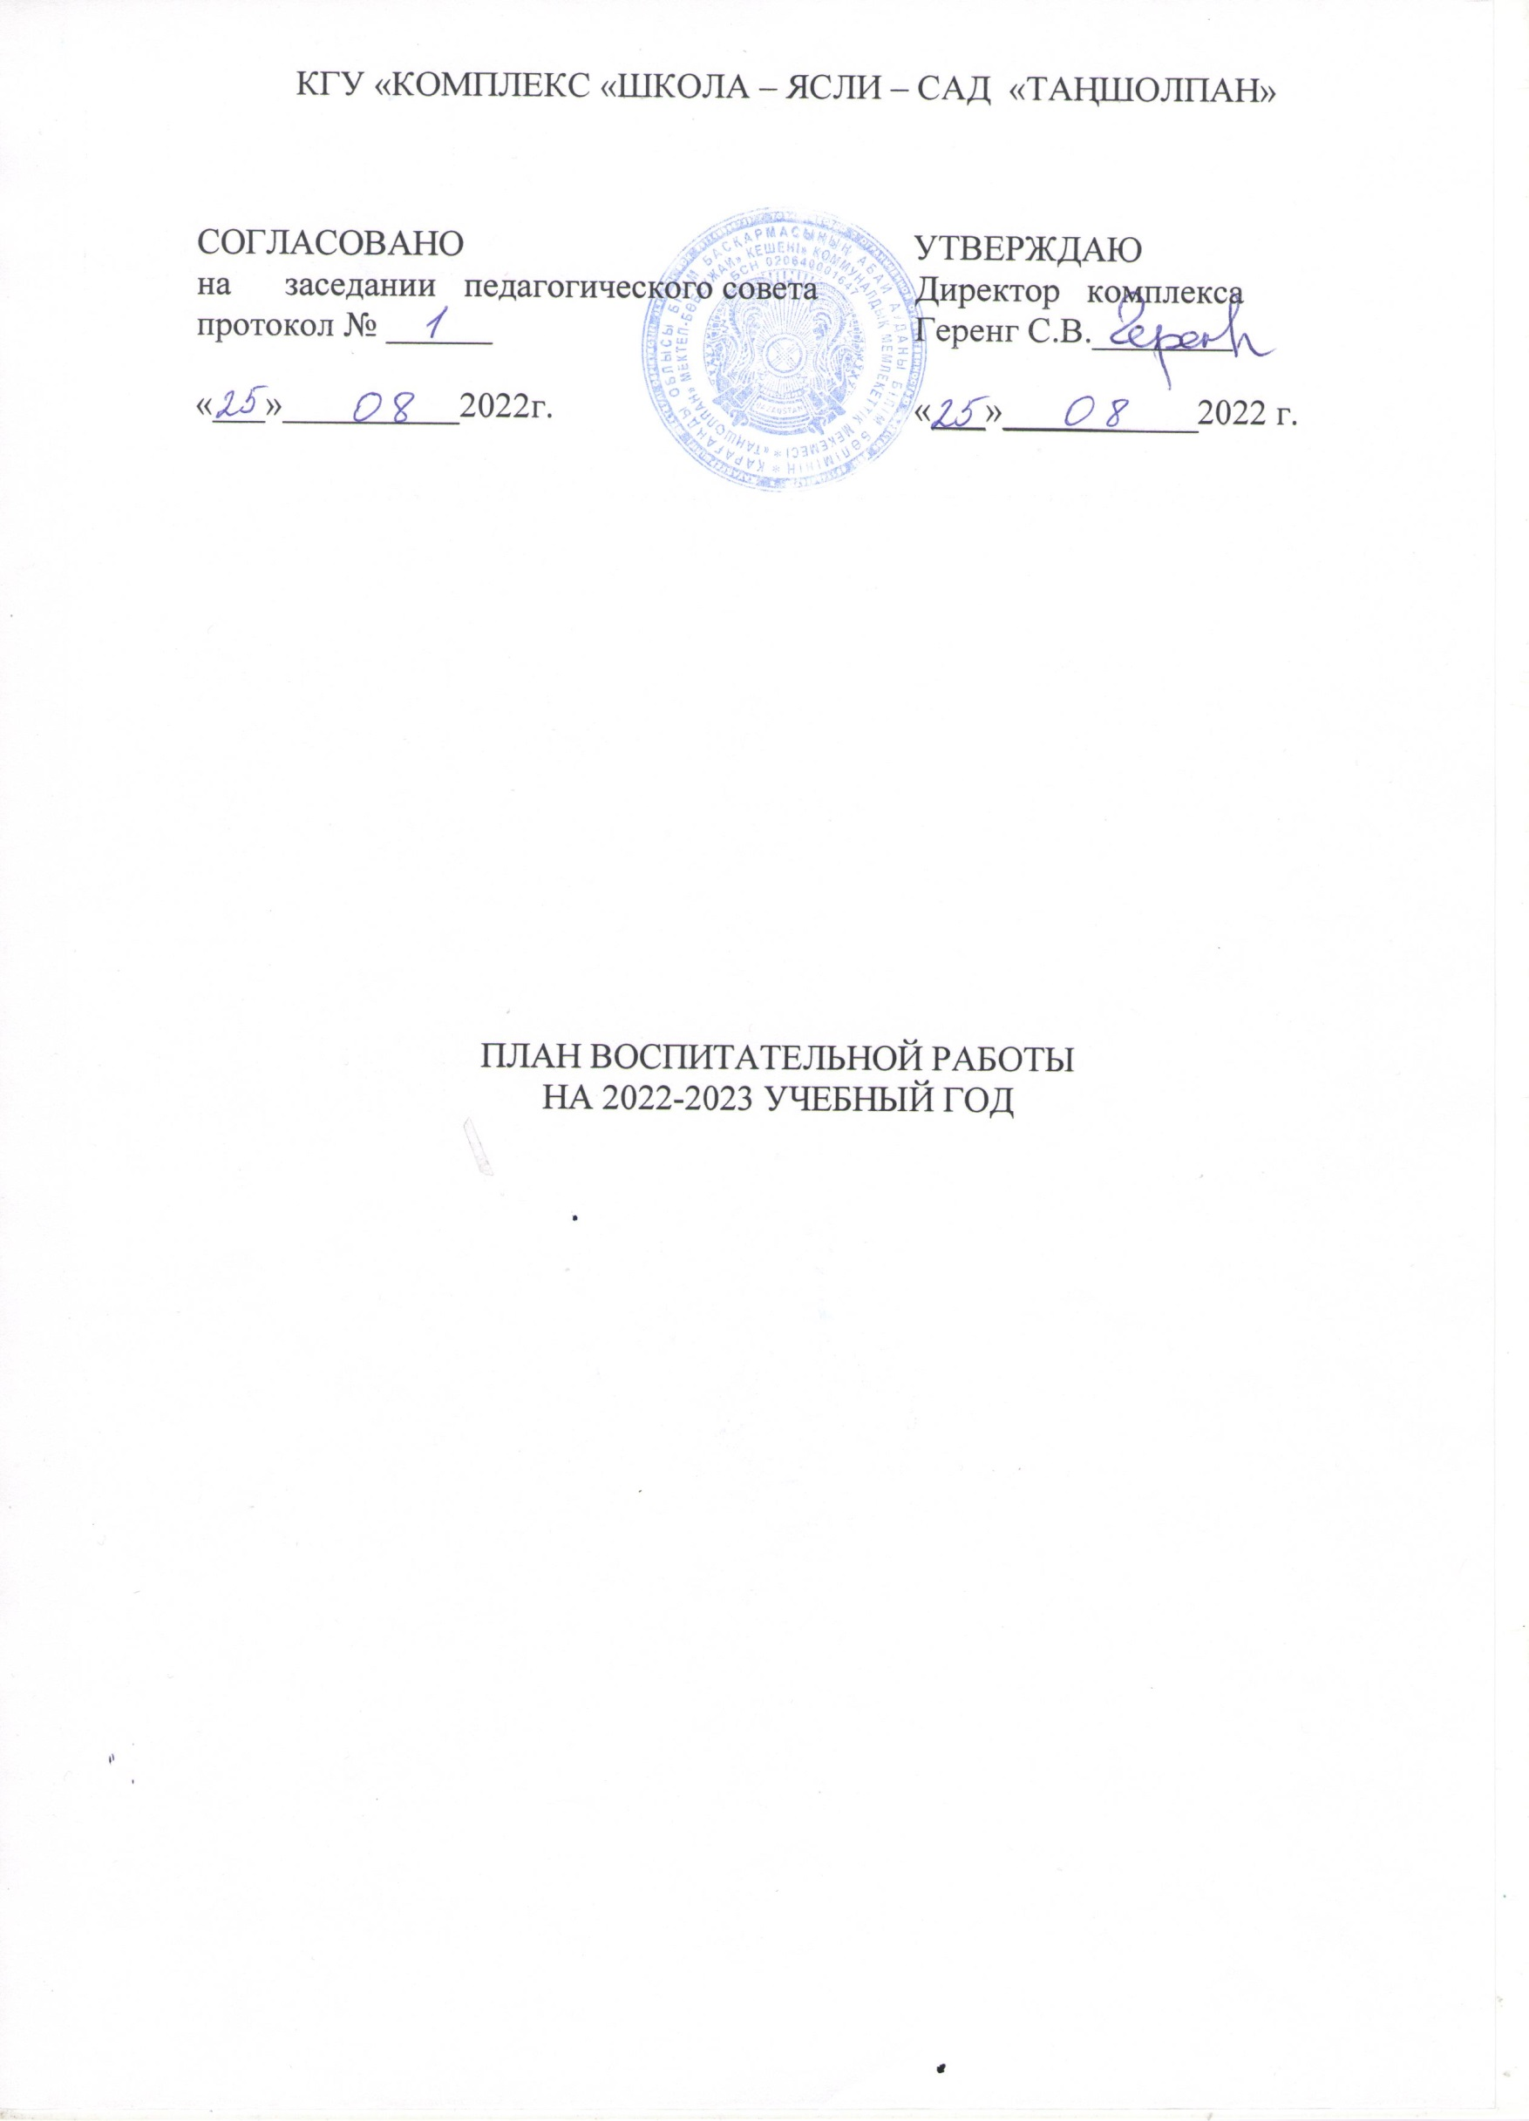 **Цель** – воспитание всесторонне и гармонично развитой личности, сочетающей в себе духовное богатство, моральную чистоту, физическое совершенство, конкурентоспособность, прагматизм, национальную идентичность, культ знания, эволюционность и открытость сознания, готовой и способной полноценно выполнять систему социальных ролей, строить свою жизнь достойную человека XXI века.

**Задачи:**

1) способствовать развитию творческих, духовных и физических возможностей личности, формированию прочных основ нравственности и здорового образа жизни, обогащению интеллекта путем создания условий для развития индивидуальности, критического мышления и функциональной грамотности, способности самостоятельно решать проблемы;

3) воспитывать гражданственность и патриотизм, любовь к своей Родине - Республике Казахстан, уважение к государственным символам, почитание народных традиций, нетерпимость к любым антиконституционным и антиобщественным проявлениям;

4) способствовать формированию потребности участвовать в общественно-политической, экономической и культурной жизни страны, осознанного отношения личности к своим правам и обязанностям;

5) приобщать к достижениям отечественной и мировой культуры; изучению истории, обычаев и традиций казахского и других этносов и этнических групп Казахстана; овладению государственным, русским, иностранным языками;

6) повышать психолого-педагогическую компетентность и ответственность родителей за воспитание детей;

7) развивать и поддерживать социально значимые детские, семейные и родительские инициативы, деятельность детского объединения «Шаңырақ»;

8) развивать экономическое мышление личности и осознанное отношение к профессиональному становлению и самореализации; активную гражданскую позицию в сохранении природы; экологическую грамотность и культуру;

9) повышать роль системы общего и дополнительного образования в воспитании детей; эффективности деятельности организаций сферы физической культуры и спорта, культуры;

10) повышать качество научных исследований в области воспитания детей;

11) повышать уровень информационной безопасности детей.

**Принципы воспитания:**

* принцип природосообразности,
* принцип гуманизации,
* принцип непрерывности,
* принцип культуросообразности,
* принцип этничности,
* принцип воспитания в деятельности и через деятельность,
* принцип субъектности,
* принцип персонализации педагогического взаимодействия,
* принцип полисубъектности,
* принцип диалогичности,
* принцип активности,
* принцип уважения личности в сочетании с высокой требовательностью,
* принцип обеспечения успеха в деятельности,
* принцип опоры на положительное,
* принцип учета возрастных и индивидуальных особенностей учащихся,
* принцип воспитания в коллективе и через коллектив,
* принцип единства воспитательных воздействий,
* принцип связи воспитания с жизнью и производственной практикой,
* принцип эстетизации детской жизни,
* принцип сочетания педагогического управления с развитием инициативы и самостоятельности воспитанников,
* принцип общечеловеческих ценностей утверждающий, что воспитание должно основываться на духовно-нравственных традициях и нормах национальной и мировой культуры.

|  |  |  |  |  |  |  |  |  |
| --- | --- | --- | --- | --- | --- | --- | --- | --- |
| **№** | | **Наименование  мероприятия** | | **Форма  проведения** | **Ответственные исполнители** | | **Срок  исполнения** | |
| 1.**Направление:** ВОСПИТАНИЕ НОВОГО КАЗАХСТАНСКОГО ПАТРИОТИЗМА И ГРАЖДАНСТВЕННОСТИ, ПРАВОВОЕ ВОСПИТАНИЕ  **Цель:** формирование патриота и гражданина с рациональным и эмоциональным отношением к родине, потребностью к усвоению и соблюдению законов государства и общества, противостоящего политической, правовой и антикоррупционной беззаконности, готового противостоять проявлениям жестокости и насилию в детской и молодежной среде. | | | | | | | | |
| 1 | Урок Знаний  «Стремление к знаниям, трудолюбие и патриотизм» | | Урок | | | Классные руководители | | Сентябрь |
| 2 | Организация литературной ярмарки на тему "Тіл сенің тірегін" | | Выставка  Литературная ярмарка | | | Библиотекарь | | Сентябрь |
| 3 | Участие в проекте «Құқықтық сана – қауымға пана» | | Круглый стол, познавательная игра, викторины, классный час, правовой час | | | Классные руководители, вожатая, библиотекарь | | В течение года |
| 4 | «Мұхтар Әуезов – ұлы тұлға» | | Классный час,  викторины,  выставка | | | Классные руководители, вожатая, библиотекарь | | Сентябрь,  октябрь |
| 5 | «Важность и значение государственных символов» | | Справочное бюро | | | Вожатая | | Октябрь |
| 6 | «Земля отцов – твоя земля!» | | Урок гражданственности | | | Классные руководители | | Октябрь |
| 7 | «Первый президент – самый важный» | | Информационный час | | | Вожатая | | Ноябрь |
| 8 | «Менің Отаным - Қазақстан» | | Познавательная игра | | | Вожатая | | Декабрь |
| 9 | «Мы против коррупции» | | Конкурс рисунков | | | Зам. по УВР, классные руководители, библиотекарь,  вожатая | | Декабрь |
| 10 | День Независимости Республики Казахстан. «Жасампаздыққа толы жылдар» «Созидание во имя людей» | | Классный час, акция | | | Классные руководители, вожатая | | Декабрь |
| 11 | «Человек – эпоха, Динмухамед Ахмедович Кунаев» | | Классный час,  выставка | | | классные руководители, библиотекарь | | Январь |
| 12 | «Имею право» | | Правовой час | | | Вожатая | | Февраль |
| 13 | Профилактика правонарушений.  «Все мы равны» | | Информационный час, встреча с сотрудниками ювенальной полиции | | | Зам. по УВР, классные руководители | | Февраль |
| 14 | «Афганистан – боль моей души» | | Акция | | | Зам. по УВР, классные руководители, библиотекарь, вожатая | | Февраль |
| 15 | Правовой всеобуч  «Права и обязанности ребенка» | | Классный час | | | Классные руководители | | Май |
| 16 | «Мы – будущее Казахстана» | | Спортивно-патриотическая игра «Тұлпар» | | | Зам. по УВР, классные руководители, учитель физической культуры | | Май |
| 2.**Направление:**  ДУХОВНО-НРАВСТВЕННОЕ ВОСПИТАНИЕ  **Цель:** формирование глубокого понимания ценностных основ "Рухани жаңғыру" о возрождении духовно-нравственных и этических принципов личности, ее моральных качеств и установок, согласующихся с общечеловеческими ценностями, нормами и традициями жизни казахстанского общества | | | | | | | | |
| 1 | Проект «Оқуға құштар мектеп»  «Почитай сам и предложи другому» | | BookCrossing | | Библиотекарь | | Сентябрь – май | |
| 2 | «Братья наши меньшие» | | Акция | | Классные руководители | | Сентябрь | |
| 3 | Проект «Оқуға құштар мектеп»  «Кітап – өмір ұстазы» | | Буктрейлер | | Классные руководители, библиотекарь | | Сентябрь, ноябрь, январь, март | |
| 4 | Проект «Қоғамға қызмет»  «Подари человеку радость» | | Акция милосердия | | Зам. по УВР, классные руководители | | Октябрь | |
| 5 | «Лучший подарок – это книга» | | Час общения | | Библиотекарь | | Октябрь | |
| 6 | Проект «Жақсы қітап - жан азығы». Абай Кунанбаев «Времена года» | | Классный час | | Классные руководители | | Октябрь | |
| 7 | Подпрограмма «Рухани қазына». Духовное богатство человека | | Классный час | | Классные руководители | | Октябрь | |
| 8 | «В мире животных» | | Классный час | | Классные руководители | | Ноябрь | |
| 9 | «Великие поэты и писатели Казахстана» | | Литературная гостиная | | Библиотекарь | | Ноябрь | |
| 10 | «Покорми птиц зимой» | | Челлендж | | Классные руководители | | Декабрь | |
| 11 | Проект «Оқуға құштар мектеп»  «Мой читательский дневник» | | Защита презентаций | | Классные руководители | | Декабрь | |
| 12 | Роза Багланова – легенда казахстанской сцены | | Классный час | | Классные руководители | | Январь | |
| 13 | «Твори добро» | | Акция | | Классные руководители | | Январь | |
| 14 | «Любовь – основа человеческой жизни» | | Беседа | | Классные руководители | | Февраль | |
| 15 | 1 марта –  День благодарности  «Созидательная сила добра» | | Акция | | Зам. по УВР, классные руководители | | Март | |
| 16 | «Кітап – білім бұлағы». | | Читательский час | | Библиотекарь | | Апрель | |
| 17 | «Птицы – наши друзья» | | Классный час | | Классные руководители | | Апрель | |
| 18 | Проект «Оқуға құштар мектеп»  «Книжка из детства в наследство» | | Акция | | Классные руководители | | Апрель | |
| 19 | 9 мая – День Победы. «Чтобы помнили». | | Акция памяти | | Зам. по УВР, классные руководители, библиотекарь, вожатая | | Май | |
| 20 | «Мой лучший друг» | | Защита презентаций | | Классные руководители | | Май | |
| 21 | Проект «Оқуға құштар мектеп»  «С хорошей книгой на летний отдых» | | Виртуальная книжная выставка | | Библиотекарь | | Май | |
| 3.**Направление:**  НАЦИОНАЛЬНОЕ ВОСПИТАНИЕ  **Цель:** ориентация личности на общечеловеческие и национальные ценности, уважение к родному и государственному языкам, культуре казахского народа, этносов и этнических групп Республики Казахстан | | | | | | | | |
| 1 | День языков народа Казахстана.  «Тілім менің – асыл қазынам». | | Познавательная игра, книжная выставка, минутки чтения | | Классные руководители, учителя казахского и английского языка, библиотекарь | | Сентябрь | |
| 2 | «Дәстүр мен ғұрып». «Национальные традиции» | | Классный час | | Классные руководители | | Октябрь | |
| 3 | «Знатоки» | | Викторина | | Классные руководители | | Ноябрь | |
| 4 | «Вечная земля Казахстан -  Ұлы Дала елі!» | | Видеотур | | Библиотекарь | | Декабрь | |
| 5 | «История моей Земли» | | Брейн-ринг | | Вожатая | | Январь | |
| 6 | «Дәстүр мен ғұрып».Народное наследие | | Классный час | | Классные руководители | | Март | |
| 7 | «Бабалар мұрасы» | | Выставка декоративно-прикладного творчества | | Зам. по УВР,  классные руководители, библиотекарь | | Март | |
| 8 | Наурыз мейрамы. История и традиции праздника | | Классный час | | Классные руководители | | Март | |
| 9 | 1 мая – День единства народа Казахстана.  «Ел бірлігі – ел теңдігі» | | Фестиваль народа Казахстана | | Зам. по УВР,  классные руководители,  вожатая | | Май | |
| 4.**Направление:**  СЕМЕЙНОЕ ВОСПИТАНИЕ  **Цель:** просвещение родителей, повышение их психолого-педагогической компетентности и ответственности за воспитание детей. | | | | | | | | |
| 1 | Проект «Семья - школа» | | Родительские встречи, вечера, консилиумы | | Зам. по УВР,  классные руководители | | В течение года | |
| 2 | Проект «Оқуға құштар мектеп»  «Читающая семья – читающий ребенок» | | Акция | | Классные руководители | | Сентябрь - май | |
| 3 | «Бір отбасы – бір кітап» | | Акция | | Классные руководители, библиотекарь | | Сентябрь - май | |
| 4 | «Моя семья – моё богатство» | | Акция | | Классные руководители | | Сентябрь | |
| 5 | Проект «Оқуға құштар мектеп»  «Как воспитать читателя на 100%». | | Буклеты с рекомендациями | | Классные руководители, библиотекарь | | Сентябрь | |
| 6 | Проект «Оқуға құштар мектеп»  «Компьютер и книга. Устарело ли чтение?» | | Час общения с родителями | | Классные руководители | | Октябрь | |
| 7 | «Все начинается с семьи» | | Беседа | | Вожатая | | Октябрь | |
| 8 | «Мир семьи – мир планеты» | | Семейная палитра | | Вожатая | | Январь | |
| 9 | «Подари другому радость» | | Классный час | | Классные руководители | | Февраль | |
| 10 | Мини-проект «Истоки моей семьи (генеалогическое древо)» | | Классный час | | Классные руководители | | Февраль | |
| 11 | Проект «Оқуға құштар мектеп»  «Как помочь ребенку научиться читать осмысленно» | | Обучающий практикум для родителей | | Классные руководители | | Март | |
| 12 | Праздник,  посвящённый 8 марта  «Главное слово в любом языке». | | Театрализация | | Классные руководители | | Март | |
| 13 | «Моя семья» | | Семейные встречи, конкурс рисунков | | Зам. по УВР, классные руководители, библиотекарь, вожатая | | Май | |
| 5.**Направление:**  ТРУДОВОЕ, ЭКОНОМИЧЕСКОЕ И ЭКОЛОГИЧЕСКОЕ ВОСПИТАНИЕ **Цель:** формирование осознанного отношения к профессиональному самоопределению, развитие экономического мышления и экологической культуры личности | | | | | | | | |
| 1 | «Наблюдение – важное умение» | | Классный час | | Классные руководители | | Сентябрь | |
| 2 | «Путешествие в мир профессий» | | Игра | | Библиотекарь, вожатая | | Сентябрь | |
| 3 | «ЭКОчас» | | Классный час | | Классные руководители | | Октябрь | |
| 4 | «Табиғат бесігі» | | Трудовой десант | | Зам. по УВР, классные руководители | | Октябрь, апрель | |
| 5 | «В мире животных». | | Классный час | | Классные руководители | | Ноябрь | |
| 6 | «Мы – защитники природы» | | Викторина | | Классные руководители | | Ноябрь | |
| 7 | «Познавательная экология». | | Классный час | | Классные руководители | | Декабрь | |
| 8 | «Богат и прекрасен наш край...» | | Классный час | | Классные руководители | | Январь | |
| 9 | «Я познаю природу». | | Классный час | | Классные руководители | | Февраль | |
| 10 | «Неделя добрых дел» | | Акция | | Классные руководители | | Февраль | |
| 11 | Путешествие в мир экологии». | | Классный час | | Классные руководители | | Март | |
| 12 | «Птицы - наши друзья» | | Классный час | | Классные руководители | | Апрель | |
| 13 | «Берегите пернатых!» | | Марафон | | Вожатая | | Апрель | |
| 14 | Мини-проект  «Доходы и расходы семьи» | | Классный час | | Классные руководители | | Апрель | |
| 15 | Этика отношений с окружающими | | Классный час | | Классные руководители | | Апрель | |
| 16 | «Еңбек – елдің мұраты». Профориентационная работа | | Классный час | | Классные руководители | | Апрель | |
| 17 | «Азбука поведения на природе» | | Классный час | | Классные руководители | | Май | |
| 6.**Направление:**  ИНТЕЛЛЕКТУАЛЬНОЕ ВОСПИТАНИЕ, ВОСПИТАНИЕ ИНФОРМАЦИОННОЙ КУЛЬТУРЫ  **Цель:** формирование мотивационного пространства, обеспечивающего развитие интеллектуальных возможностей, лидерских качеств и одаренности каждой личности, а также информационной культуры, в том числе по киберкультуре и кибергигиене детей | | | | | | | | |
| 1 | «Я - блогер» | | Создание видеороликов | | Классные руководители | | Ноябрь, январь | |
| 2 | «Твои достижения – Казахстан!» | | Дайджест | | Библиотекарь, вожатая | | Декабрь | |
| 3 | Социальный проект «Интернет – друг или враг?» | | Классный час | | Классные руководители | | Январь | |
| 4 | «Интернет как средство информации и общения. Опасности Интернета» | | Дискуссионная площадка | | Учитель ИКТ, классные руководители, вожатая | | Февраль | |
| 5 | «Я – лидер!» | | Интеллектуальная игра | | Классные руководители, библиотекарь | | Май | |
| 7.**Направление:** ПОЛИКУЛЬТУРНОЕ И ХУДОЖЕСТВЕННО-ЭСТЕТИЧЕСКОЕ ВОСПИТАНИЕ **Цель:** формирование общекультурных навыков поведения, развитие готовности личности к восприятию, освоению, оценке эстетических объектов в искусстве и действительности, создание в организациях образования поликультурной среды. | | | | | | | | |
| 1 | От красоты познания – к творчеству | | Классный час | | Классные руководители | | Ноябрь | |
| 2 | Проект «Дети и театр». История детского театра | | Классный час | | Классные руководители | | Ноябрь | |
| 3 | «На планете Толерантность» | | Урок толерантности, дружеский диалог | | Зам. по УВР, классные руководители, библиотекарь, вожатая | | Ноябрь | |
| 4 | «Духовные святыни, сакральные места Казахстана» | | Видеотур | | Классные руководители, библиотекарь | | Январь | |
| 5 | «Колыбель дружбы» | | Викторина | | Вожатая | | Март | |
| 6 | «Наурыз – шоу» | | КТД | | Классные руководители, библиотекарь, учитель казахского языка | | Март | |
| 7 | «День Земли» | | Акция | | Зам. по УВР,  классные руководители | | Апрель | |
| 8.**Направление:**  ФИЗИЧЕСКОЕ ВОСПИТАНИЕ, ЗДОРОВЫЙ ОБРАЗ ЖИЗНИ **Цель:** создание пространства для успешного формирования навыков здорового образа жизни, сохранения физического и психологического здоровья, умения определять факторы, наносящие вред здоровью. | | | | | | | | |
| 1 | «Мальчики и девочки» | | Классный час | | Классные руководители | | Сентябрь | |
| 2 | «Мы выбираем здоровье» | | Спортивная игра | | Учитель физической культуры | | Сентябрь | |
| 3 | ПДД. Дорога в школу (Твой ежедневный маршрут) | | Классный час | | Классные руководители | | Сентябрь | |
| 4 | «Культура общения. Академия вежливости» | | Классный час | | Классные руководители | | Сентябрь | |
| 5 | Чрезвычайные ситуации | | КШУ | | Зам. по УВР | | Сентябрь  (3 неделя месяца) | |
| 6 | ПДД. Правила поведения детей на улице и дороге | | Классный час | | Классные руководители | | Октябрь | |
| 7 | ПДД. Дорожные знаки и дорожная разметка | | Классный час | | Классные руководители | | Декабрь | |
| 8 | «Национальные игры» | | Спортивные состязания | | Учитель физической культуры | | Декабрь | |
| 9 | ПДД. Первая медицинская помощь при травмах | | Классный час | | Классные руководители | | Январь | |
| 10 | Профилактика инфекционных заболеваний | | Встреча с медсестрой | | Зам. по УВР, мед.сестра | | Январь | |
| 11 | Правила поведения и действий при пожаре | | КШУ | | Зам. по УВР | | Январь | |
| 12 | ПДД. Нерегулируемые перекрестки | | Классный час | | Классные руководители | | Февраль | |
| 13 | «Здоровым будешь, все добудешь» | | Неделя функциональной грамотности | | Учитель физической культуры | | Февраль | |
| 14 | 1 марта Всемирный день гражданской обороны  «Урок безопасности» | | Просмотр видеофильма, конкурс рисунков, КШУ | | Зам.дир. по УВР, классные руководители, библиотекарь, вожатая | | Март | |
| 15 | 7 апреля Всемирный  день здоровья  «Здоровое поколение» | | Акция | | Учитель физической культуры | | Апрель | |
| 16 | «Мы за ЗОЖ!» | | Акция | | Вожатая | | Апрель | |
| 17 | ПДД. Итоговое занятие. «Безопасное лето» | | Классный час | | Классные руководители | | Май | |